# 海洋大数据分析实验报告三：海温预测/海水流速预测

22020007018、董凯志[、18363666985@163.com、2025/5/](mailto:、18363666985@163.com、2025/4/25)16

#### 任务一：

数据处理：对数据集进行预处理，并回答以下问题

1. **数据集有多少样本，总时间跨度是多少，从何时到何时？**

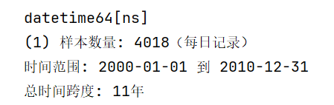

1. **选取了哪种特征，有什么物理意义？**

​​海温（Thetao）: 海洋表面温度是海洋与大气相互作用的核心参数，直接影响气候系统（如季风、厄尔尼诺现象）、生态系统（如珊瑚白化）和碳循环。其变化反映了热能储存与传输的动态平衡。 海温也与海洋热浪的发生有密切关联，在当前全球气候变暖的大背景下，研究海温是一个重要课题，因此我选择海温。

1. **对该特征的时序序列进行VMD分解后，每个模态分别具有怎样的规律，反映了这个模态下何种物理意义？**

|  |  |
| --- | --- |
|  |  |
|  | |

#### 经 VMD 分解后，海表温度序列可被拆解为四个固有模态：第一模态 (u₁) 为最低频分量，振幅最大，功率谱主峰位于约0.0027 cycles/day（对应≈365 d），体现海温的季节性与年际趋势；第二模态 (u₂) 为亚季节尺度振荡，周期集中于30–50 d（≈0.02–0.03 cycles/day），对应副热带高压摆动及季风耦合引起的中尺度环流变化；第三模态 (u₃) 为中频分量，周期约7–20 d（≈0.05–0.15 cycles/day），反映大气锋面和风暴系统对海温的短期响应以及内部潮波等动力过程；第四模态 (u₄) 则呈宽带高频特性（0.1–0.5 cycles/day），振幅最小，主要对应潮汐、高频风浪扰动及观测噪声。此种多尺度分解揭示了海温变化的多重物理机制，为后续多步时序预测提供了频谱分离基础。